密级：内部
文档编号：HYKY-PPD-SDD-001
项目名称：基于 Agent 的智能康养系统
项目编号：HYKY-2026

海屿康养社区概要设计
版本：1.0.0
2026年9月19日

大连理工大学软件学院实习实训项目
基于审核通过文档结构修订

文件修改控制
修改编号 | 版本 | 修改内容及原因 | 修改日期
1 | 0.1.0 | 形成海屿康养社区概要设计初稿 | 2026-09-18
2 | 1.0.0 | 参照审核通过的概要设计，补全模块图、流程、数据库字段、详细接口和 Agent 安全设计 | 2026-09-19

目录
1 文档概述
1.1 文档目的和范围
1.2 术语和缩略语
1.3 参考文档
1.4 设计原则和实现边界
2 系统结构图
2.1 系统上下文
2.2 总体技术架构
2.3 部署架构
2.4 角色权限矩阵
3 模块详细概述
3.1 公开服务与身份入口模块
3.2 登录鉴权与个人账号模块
3.3 客人档案模块
3.4 健康记录与医嘱模块
3.5 工作人员业务模块
3.6 院长管理模块
3.7 Agent 智能协作模块
3.8 审计与安全模块
4 数据库设计
4.1 数据库引擎概述
4.2 数据库概念设计
4.3 数据表详细设计
4.4 索引 约束与数据生命周期
5 接口设计
5.1 全局约定
5.2 接口清单
5.3 关键接口函数详细设计
5.4 关键数据结构说明
6 非功能设计
6.1 安全与隐私
6.2 性能与可靠性
6.3 可维护性与可测试性
6.4 部署与运维
7 当前完成度与后续计划

1 文档概述

1.1 文档目的和范围
本文档给出海屿康养社区智能康养系统的概要设计，为后续详细设计、编码、测试、部署和项目评审提供统一依据。文档覆盖公开服务门户、客人个人空间、工作人员工作台、院长管理、Agent 智能协作、身份认证、审计和数据持久化等部分。
系统服务于康养社区场景，核心目标是在保护个人健康信息的前提下，连接客人、工作人员和管理人员。Agent 作为业务辅助入口，负责自然语言接待、健康信息引导采集、工作记录整理和管理分析，不直接作出医疗诊断，也不自动发布医嘱。

1.2 术语和缩略语
序号 | 术语 | 说明
1 | API | 应用程序接口，前后端以 JSON 格式交换数据
2 | Agent | 面向特定角色和任务的智能助手
3 | LLM | 大语言模型，可通过兼容接口接入本系统
4 | RBAC | 基于角色的访问控制
5 | JWT-like Token | 当前原型使用 HMAC 签名的轻量令牌，生产环境可替换标准 JWT/OIDC
6 | DTO | 数据传输对象，用于描述接口输入
7 | VO | 视图对象，用于描述接口输出
8 | P95 | 95% 请求的响应时间上界
9 | 人工确认边界 | AI 生成内容在产生业务影响前必须由授权人员核对确认

1.3 参考文档
序号 | 文档名 | 来源 | 版本/日期
1 | 概要设计demo.doc | 审核通过的概要设计参考 | 2025-11-27
2 | 概要设计模板.doc | 项目文档模板 | 0.8.0
3 | 海屿康养社区源代码 | 项目工作区 | 2026-09-19
4 | 实习实训项目计划 | 课程项目要求 | 2026 年
5 | 模型服务接口文档 | 实际选定服务商 | 接入时确认

1.4 设计原则和实现边界
原则 | 概要设计要求
角色隔离 | 公开页面不显示个人信息；guest、staff、dean 仅访问各自授权资源
最小权限 | 工作人员仅查看履职所需字段；院长查看管理所需的工作记录
双端约束 | 只读字段既在界面灰度禁用，也必须在后端使用字段白名单拒绝修改
可追溯 | 登录、查看档案、发布建议、院长评价、Agent 健康采集均记录日志
Agent 可用而不越权 | 可接真实模型；未配置时明确显示安全引导模式；不诊断、不自动发布医嘱
分阶段建设 | 当前为可运行 MVP；上线前完成正式数据库、HTTPS、备份、风控评测和账号治理

2 系统结构图

2.1 系统上下文
系统外部参与者包括访客、客人、工作人员、院长和模型服务。访客只访问公开内容；客人访问本人数据；工作人员访问其职责范围内的客人；院长访问团队工作记录；模型服务仅接收后端筛选后的必要上下文。

2.2 总体技术架构
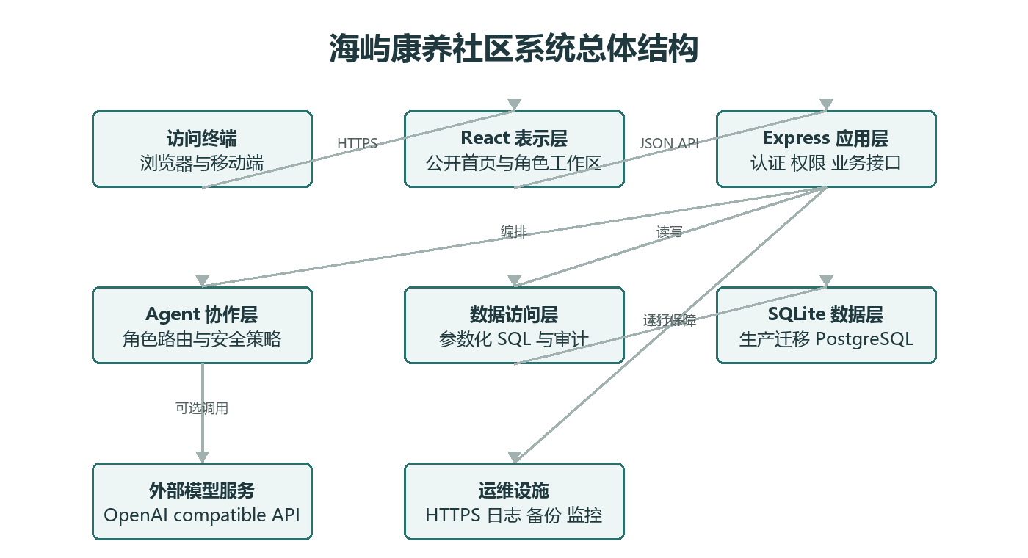
图2-1 系统总体结构图
层次 | 主要技术 | 职责 | 当前状态
表示层 | React 18、Vite 5 | 页面路由、表单、悬浮 Agent、状态反馈 | 已实现
应用层 | Node.js、Express | REST API、认证授权、业务校验 | 已实现 MVP
智能协作层 | 角色提示词、规则降级、LLM Adapter | 上下文装配、推理、安全提示 | 已实现接口与降级
数据层 | node:sqlite、SQLite WAL | 业务数据、审计、对话持久化 | 已实现演示库
生产基础设施 | Nginx、容器、PostgreSQL、监控 | HTTPS、扩展、备份、告警 | 待上线阶段完成

2.3 部署架构
开发环境由 Vite 开发服务器监听 5180 端口，Express API 监听 3020 端口，前端通过 /api 代理访问后端。生产环境建议将前端静态资源部署到 Nginx，API 以容器或进程管理器运行，数据库独立部署并启用备份。LLM_API_KEY 只存在服务端密钥管理系统中。

2.4 角色权限矩阵
资源/操作 | 访客 | 客人 | 工作人员 | 院长
公开新闻 | 查看 | 查看 | 查看 | 查看
本人档案 | 不可 | 查看/有限修改 | 按授权查看 | 按管理授权查看
健康记录 | 不可 | 查看本人 | 查看授权客人 | 汇总查看
医嘱建议 | 不可 | 查看本人 | 创建授权客人建议 | 查看与监督
工作人员日志 | 不可 | 不可 | 查看本人摘要 | 查看团队
院长意见 | 不可 | 不可 | 查看本人相关 | 创建/查看
Agent | 公开接待 | 健康支持 | 工作辅助 | 管理辅助

3 模块详细概述
本章按照审核参考文档的模块颗粒度，逐一说明功能定义、模块结构、处理流程和接口。各模块通过 REST API 交互，前端不直接访问数据库或模型服务。

3.1 公开服务与身份入口模块
该模块是系统公共入口，负责展示社区动态、服务说明、演示天气和角色入口，严格避免在未登录页面展示个人资料。

3.1.1 公开服务与身份入口模块功能定义
序号 | 功能点 | 功能点详细说明
1 | 社区动态 | 加载置顶与普通新闻，支持阅读全文弹窗
2 | 天气演示 | 从预置数据中随机切换，用于界面展示
3 | 身份入口 | 进入客人或工作人员登录页面
4 | 公开接待 Agent | 回答服务范围和入口问题，不收集高敏感信息

3.1.2 公开服务与身份入口模块模块结构
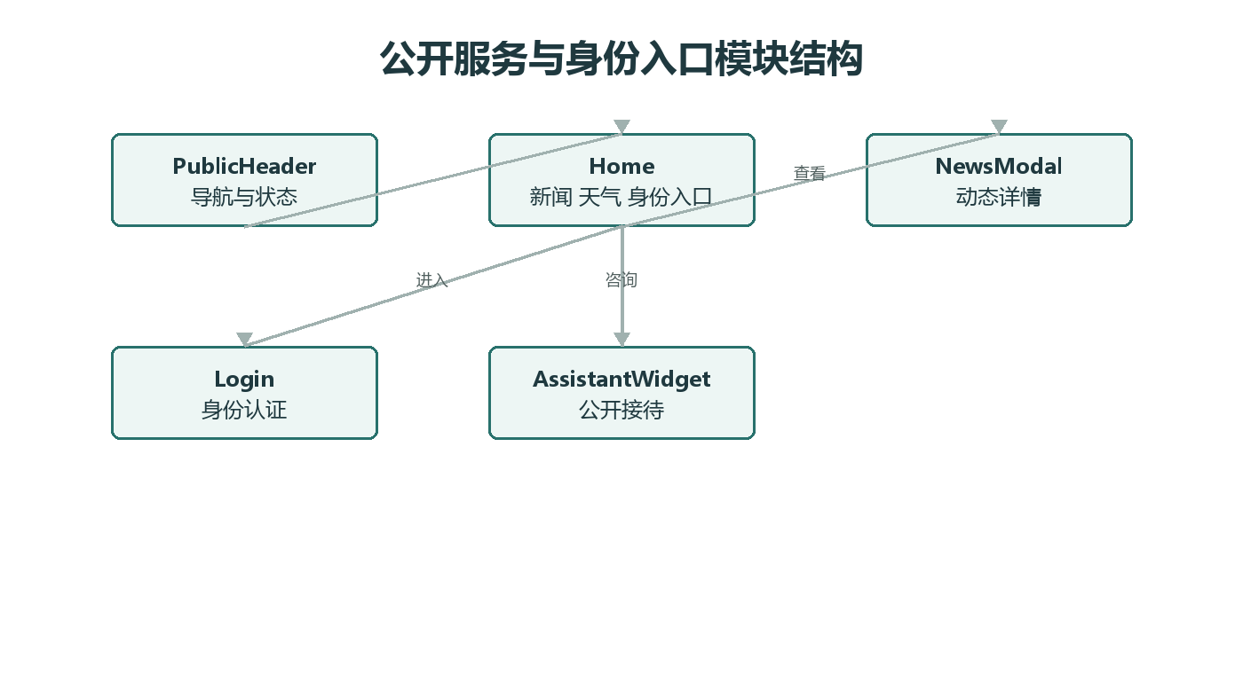S
图3-1 公开服务与身份入口模块模块结构图

3.1.3 公开服务与身份入口模块处理流程
用户进入首页后可浏览新闻和服务说明。点击身份入口转入登录页；点击悬浮助手进入 public 会话。新闻加载失败时显示空状态，不影响身份入口。

3.1.4 公开服务与身份入口模块接口说明
序号 | 模块 | 接口 | 函数/处理说明
1 | 公开服务与身份入口模块 | GET /api/news | 查询公开新闻列表
2 | 公开服务与身份入口模块 | GET /api/news/:id | 查询单条新闻
3 | 公开服务与身份入口模块 | GET /api/assistant/status | 查询 Agent 服务状态
4 | 公开服务与身份入口模块 | POST /api/assistant/chat | 发起公开接待对话

设计注意事项：天气数据仅用于演示，必须标注或避免被理解为实时气象信息。

3.2 登录鉴权与个人账号模块
该模块负责账号、密码、身份一致性校验，签发有时效的访问令牌，并提供密码修改。

3.2.1 登录鉴权与个人账号模块功能定义
序号 | 功能点 | 功能点详细说明
1 | 身份登录 | 用户名、密码和角色三项共同校验
2 | 令牌鉴权 | 验证签名、过期时间和账号 active 状态
3 | 角色授权 | 根据 guest/staff/dean 限制接口
4 | 密码修改 | 验证旧密码，新密码不少于 8 位并重新哈希
5 | 退出登录 | 客户端清除令牌和用户缓存

3.2.2 登录鉴权与个人账号模块模块结构
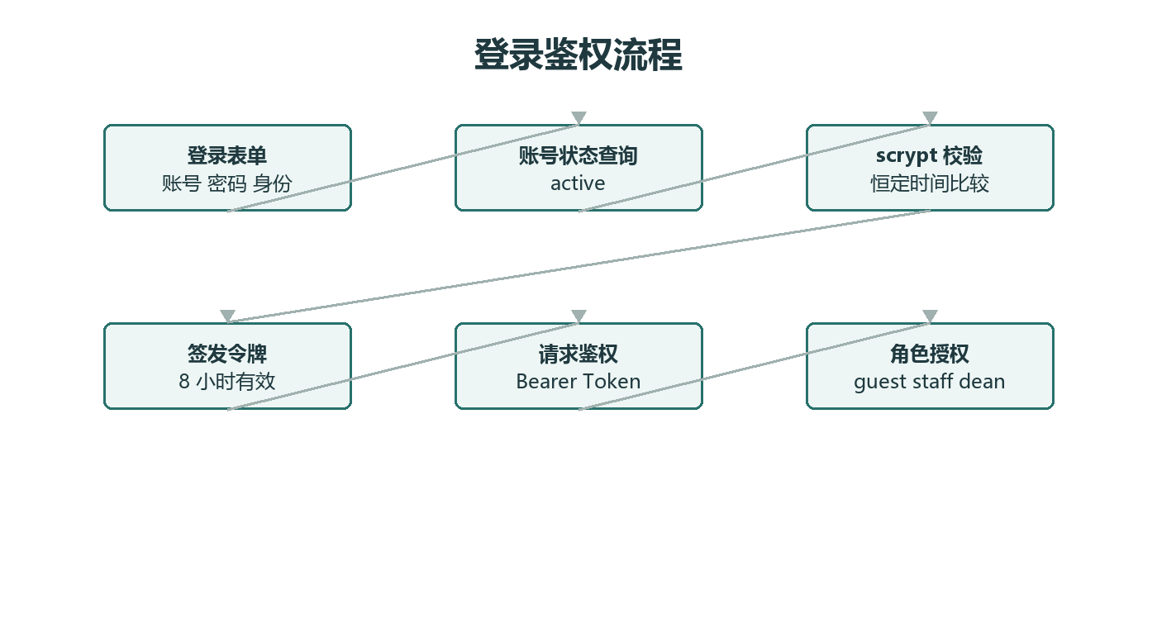
图3-2 登录鉴权与个人账号模块模块结构图

3.2.3 登录鉴权与个人账号模块处理流程
登录成功后签发 8 小时有效的 HMAC 令牌。每次受保护请求重新查询账号状态，防止停用账号继续访问。

3.2.4 登录鉴权与个人账号模块接口说明
序号 | 模块 | 接口 | 函数/处理说明
1 | 登录鉴权与个人账号模块 | POST /api/auth/login | 登录并返回 token 与安全用户对象
2 | 登录鉴权与个人账号模块 | GET /api/me | 返回当前用户工作区数据
3 | 登录鉴权与个人账号模块 | POST /api/me/password | 修改当前账号密码

设计注意事项：上线前必须替换 AUTH_SECRET，建议引入刷新令牌、登录失败限流和强密码策略。

3.3 客人档案模块
客人档案区分可编辑联系信息和机构维护字段。只读字段在页面禁用，后端以白名单方式拒绝非授权字段。

3.3.1 客人档案模块功能定义
序号 | 功能点 | 功能点详细说明
1 | 资料查看 | 展示姓名、性别、出生日期、房间、入住信息、慢病、过敏等
2 | 有限修改 | 仅允许电话、紧急联系人、行动能力等规定字段
3 | 只读灰度 | 身份、入住和健康标签显示锁定状态
4 | 数据校验 | 限制长度、格式并过滤多余字段
5 | 修改审计 | 保存操作人、资源和时间

3.3.2 客人档案模块模块结构
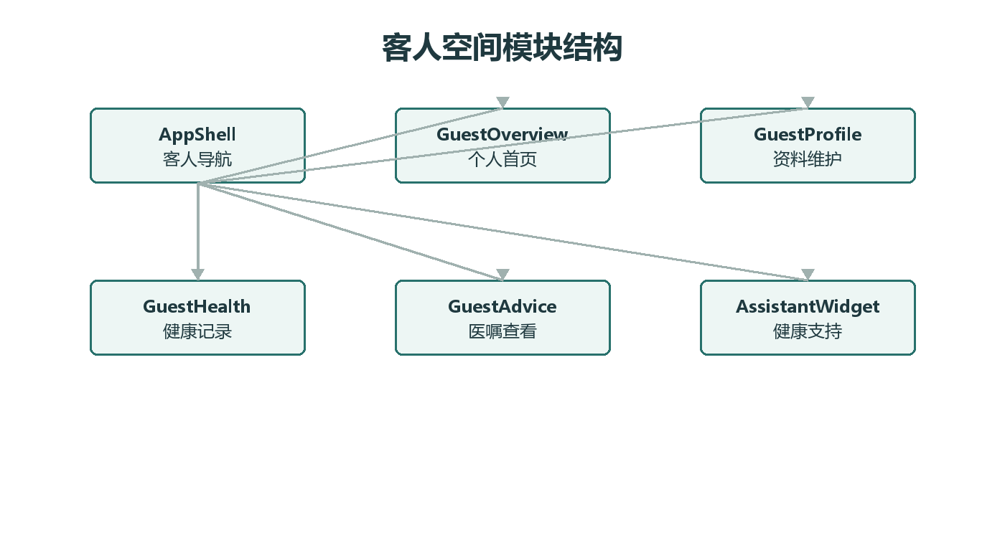
图3-3 客人档案模块模块结构图

3.3.3 客人档案模块处理流程
进入个人资料时加载本人档案。保存时前端仅发送可编辑字段，后端再次按 allowlist 提取字段；如携带性别、出生日期、房间等字段则忽略或返回 400。

3.3.4 客人档案模块接口说明
序号 | 模块 | 接口 | 函数/处理说明
1 | 客人档案模块 | GET /api/me | 读取本人档案和摘要
2 | 客人档案模块 | PATCH /api/me/profile | 修改允许字段并写入审计

设计注意事项：当前原型的后端字段白名单仍需进一步收紧，这是上线前必须完成的实现整改项。

3.4 健康记录与医嘱模块
该模块向客人展示健康记录和有效医嘱，向授权工作人员提供客人健康摘要，并保留建议作者与时间。

3.4.1 健康记录与医嘱模块功能定义
序号 | 功能点 | 功能点详细说明
1 | 健康记录查看 | 按记录时间倒序展示指标、数值、单位和备注
2 | 医嘱查看 | 展示标题、内容、优先级、状态和作者
3 | 建议发布 | 工作人员输入标题、正文和重要程度
4 | 风险提示 | urgent内容在界面突出显示
5 | 状态追溯 | 保留created_at、updated_at和author_id

3.4.2 健康记录与医嘱模块模块结构
图3-4 健康记录与医嘱模块模块结构图

3.4.3 健康记录与医嘱模块处理流程
客人只能查询本人记录。工作人员从客人详情进入，后端先验证角色和客人存在性；发布建议必须经过人工确认，成功后写入 medical_advice 与 audit_logs。

3.4.4 健康记录与医嘱模块接口说明
序号 | 模块 | 接口 | 函数/处理说明
1 | 健康记录与医嘱模块 | GET /api/me/health | 读取健康记录
2 | 健康记录与医嘱模块 | GET /api/me/advice | 读取医嘱建议
3 | 健康记录与医嘱模块 | POST /api/staff/guests/:id/advice | 发布医嘱或建议

设计注意事项：目前工作人员与客人的具体分配关系尚未建表，生产设计应增加 staff_guest_assignments 并据此授权。

3.5 工作人员业务模块
工作人员工作台负责工作概览、客人检索、档案查看、健康信息查看与建议发布。

3.5.1 工作人员业务模块功能定义
序号 | 功能点 | 功能点详细说明
1 | 工作概览 | 展示客人数量、有效医嘱和近期工作
2 | 客人搜索 | 按姓名或房间号模糊查询
3 | 客人详情 | 查看必要的档案、健康记录和医嘱
4 | 建议发布 | 人工填写或核对 Agent 草稿后发布
5 | 工作留痕 | 查看档案和发布建议均形成审计记录

3.5.2 工作人员业务模块模块结构
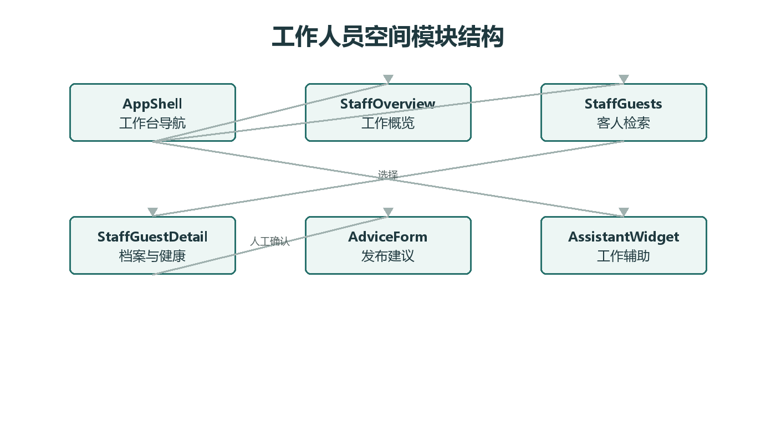
图3-5 工作人员业务模块模块结构图

3.5.3 工作人员业务模块处理流程
工作人员登录后进入工作台，通过搜索选择客人。查看详情时后端记录 guest.view；发布建议前工作人员确认客人、标题、内容和优先级。

3.5.4 工作人员业务模块接口说明
序号 | 模块 | 接口 | 函数/处理说明
1 | 工作人员业务模块 | GET /api/staff/overview | 获取工作概览
2 | 工作人员业务模块 | GET /api/staff/guests | 查询客人列表
3 | 工作人员业务模块 | GET /api/staff/guests/:id | 查询客人详情
4 | 工作人员业务模块 | POST /api/staff/guests/:id/advice | 发布建议

设计注意事项：目标设计要求按负责关系过滤客人；当前 MVP 为演示方便返回所有 active 客人，应作为权限整改重点。

3.6 院长管理模块
院长模块用于查看工作人员的工作记录和建议数量，并记录管理意见。

3.6.1 院长管理模块功能定义
序号 | 功能点 | 功能点详细说明
1 | 人员列表 | 展示工作人员账号、状态和工作量摘要
2 | 工作日志 | 查看指定工作人员最近 50 条审计记录
3 | 意见记录 | 对工作人员写入指导意见
4 | 管理辅助 | Agent 汇总已授权记录中的问题和改进方向

3.6.2 院长管理模块模块结构
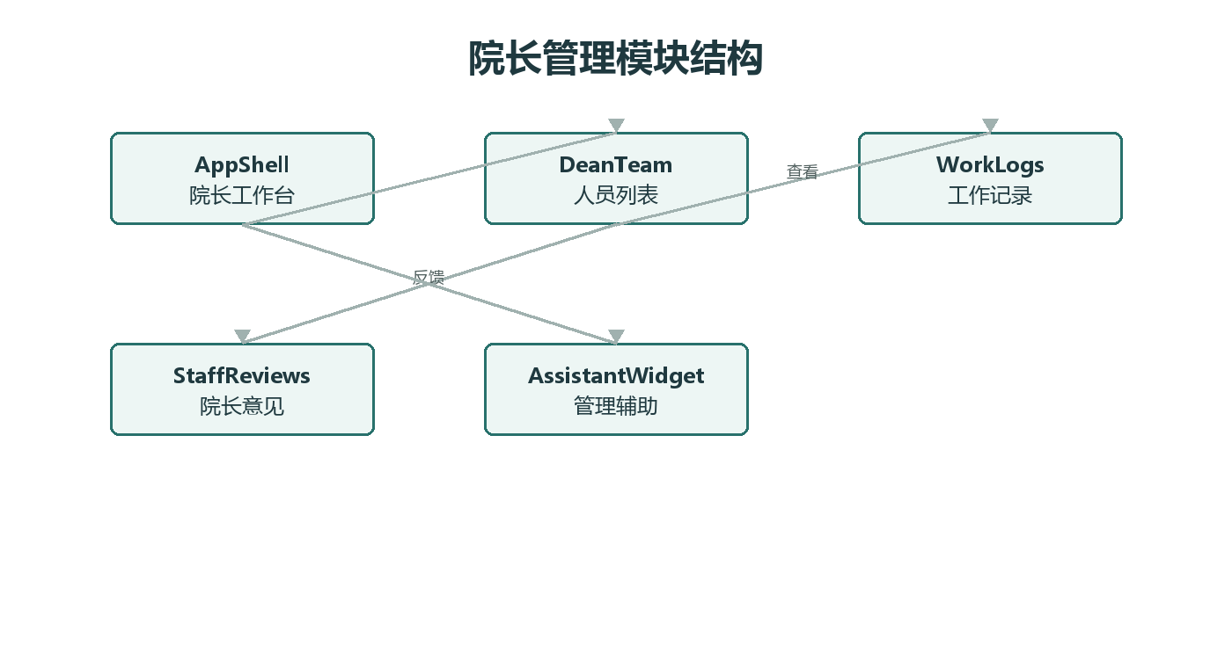
图3-6 院长管理模块模块结构图

3.6.3 院长管理模块处理流程
院长选择工作人员后读取其日志和本人创建的评价；提交意见时验证目标工作人员和内容非空，并写入 staff_reviews 与 audit_logs。

3.6.4 院长管理模块接口说明
序号 | 模块 | 接口 | 函数/处理说明
1 | 院长管理模块 | GET /api/dean/staff | 读取工作人员列表
2 | 院长管理模块 | GET /api/dean/staff/:id/logs | 读取工作记录与评价
3 | 院长管理模块 | POST /api/dean/staff/:id/reviews | 新增院长意见

设计注意事项：院长意见属于管理记录，应设置留存期限、访问审计和更正流程。

3.7 Agent 智能协作模块
Agent 以悬浮对话窗口存在，根据页面和登录角色切换 public、guest、staff、dean 四种能力。

3.7.1 Agent 智能协作模块功能定义
序号 | 功能点 | 功能点详细说明
1 | 角色路由 | 根据认证身份选择系统提示词
2 | 会话管理 | sessionId 串联消息并加载最近 12 条历史
3 | 上下文装配 | 按授权加载本人或指定客人摘要
4 | 模型调用 | 调用 OpenAI-compatible /chat/completions
5 | 安全降级 | 未配置或模型异常时返回规则引导
6 | 健康采集 | 识别慢病、用药、过敏、睡眠等输入并写入 health_intakes
7 | 人工确认 | 工作人员 Agent 只生成草稿，不自动发布医嘱

3.7.2 Agent 智能协作模块模块结构
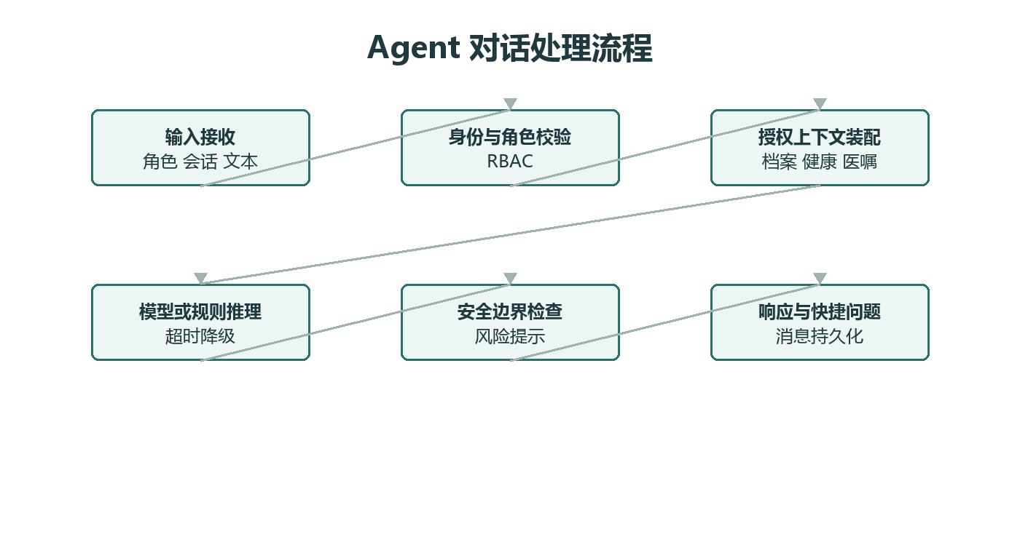
图3-7 Agent 智能协作模块模块结构图

3.7.3 Agent 智能协作模块处理流程
处理流程如图所示。匿名请求强制为 public；登录用户请求角色必须与令牌角色一致。服务端拼装最小必要上下文，模型输出经边界提示后返回，同时保存用户消息和助手消息。

3.7.4 Agent 智能协作模块接口说明
序号 | 模块 | 接口 | 函数/处理说明
1 | Agent 智能协作模块 | GET /api/assistant/status | 返回 live、model、provider 和 fallback
2 | Agent 智能协作模块 | POST /api/assistant/chat | 处理角色对话并返回 sessionId、reply、quickReplies、mode
3 | Agent 智能协作模块 | GET /api/agent/status | 返回可解释的多 Agent 协作状态

设计注意事项：生产环境还需实现输入输出内容安全检测、敏感字段脱敏、速率限制、模型调用审计和质量评测。

3.8 审计与安全模块
该模块记录关键操作并统一处理鉴权失败、越权、资源不存在和服务器异常。

3.8.1 审计与安全模块功能定义
序号 | 功能点 | 功能点详细说明
1 | 审计写入 | 记录 actor、action、target、detail 和时间
2 | 异常响应 | 使用 400/401/403/404/500/502 状态码
3 | 隐私最小化 | 接口只返回页面所需字段
4 | 输入限制 | JSON 请求体上限 256 KB
5 | 密钥隔离 | 模型密钥和认证密钥只在服务端环境变量

3.8.2 审计与安全模块模块结构
图3-8 审计与安全模块模块结构图

3.8.3 审计与安全模块处理流程
请求先经过解析和鉴权中间件，再进入业务处理；关键成功操作写审计。异常统一返回中文错误信息，不向前端泄露堆栈、SQL 或密钥。

3.8.4 审计与安全模块接口说明
序号 | 模块 | 接口 | 函数/处理说明
1 | 审计与安全模块 | auth middleware | 验证 Bearer Token 和账号状态
2 | 审计与安全模块 | staffOnly middleware | 允许 staff/dean
3 | 审计与安全模块 | deanOnly middleware | 仅允许 dean
4 | 审计与安全模块 | log() | 写入 audit_logs

设计注意事项：日志 detail 不应存储完整病历或模型密钥，生产环境应加入脱敏和独立安全日志。

4 数据库设计

4.1 数据库引擎概述
当前使用 Node.js 内置 node:sqlite 连接 SQLite，启用 WAL 和外键约束，数据文件默认为 server/data/community-v2.sqlite。该选择适合课程演示与单机 MVP。生产环境建议迁移 PostgreSQL，使用迁移工具、连接池、主从备份和最小权限数据库账号。

4.2 数据库概念设计
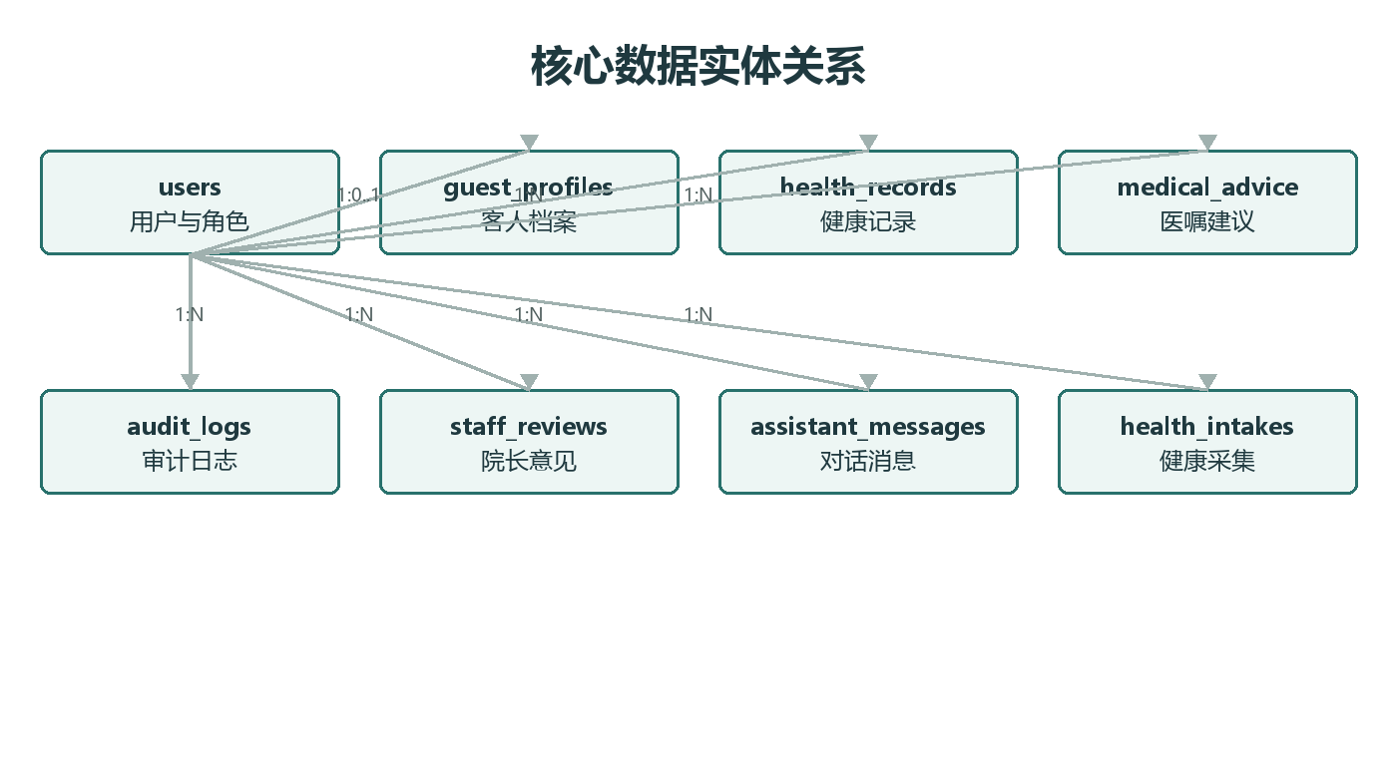
图4-1 核心数据实体关系图
users 是统一身份主表；guest_profiles 以 user_id 与客人一对一；健康记录、医嘱、审计日志、院长意见、Agent 消息和健康采集均通过用户或会话建立关联。新闻表独立服务公开首页。

4.3 数据表详细设计

4.3.1 users 用户表
字段 | 类型 | 约束 | 说明
id | TEXT | PK | 用户唯一标识
username | TEXT | UNIQUE NOT NULL | 登录名
password_hash | TEXT | NOT NULL | scrypt 盐值和摘要
role | TEXT | CHECK | guest/staff/dean
name | TEXT | NOT NULL | 姓名
phone | TEXT |  | 联系电话
avatar | TEXT |  | 头像地址
status | TEXT | DEFAULT active | 账号状态
created_at | TEXT | NOT NULL | 创建时间

4.3.2 guest_profiles 客人档案表
字段 | 类型 | 约束 | 说明
user_id | TEXT | PK FK | 关联 users
gender | TEXT |  | 性别，只读登记
birth_date | TEXT |  | 出生日期
room_no | TEXT |  | 房间号
check_in | TEXT |  | 入住日期
check_out | TEXT |  | 离店日期
emergency_contact | TEXT |  | 紧急联系人
chronic_json | TEXT | NOT NULL | 慢病数组 JSON
allergies_json | TEXT | NOT NULL | 过敏数组 JSON
mobility | TEXT |  | 行动能力
updated_at | TEXT | NOT NULL | 更新时间

4.3.3 health_records 健康记录表
字段 | 类型 | 约束 | 说明
id | INTEGER | PK AUTOINCREMENT | 记录编号
guest_id | TEXT | FK NOT NULL | 客人编号
record_type | TEXT | NOT NULL | 指标类型
value | TEXT | NOT NULL | 测量值
unit | TEXT |  | 单位
note | TEXT |  | 备注
recorded_at | TEXT | NOT NULL | 记录时间
recorded_by | TEXT | NOT NULL | 记录人员编号

4.3.4 medical_advice 医嘱建议表
字段 | 类型 | 约束 | 说明
id | INTEGER | PK AUTOINCREMENT | 建议编号
guest_id | TEXT | FK NOT NULL | 客人编号
author_id | TEXT | FK NOT NULL | 作者编号
title | TEXT | NOT NULL | 标题
content | TEXT | NOT NULL | 正文
priority | TEXT | CHECK | normal/important/urgent
status | TEXT | CHECK | active/closed
created_at | TEXT | NOT NULL | 创建时间
updated_at | TEXT | NOT NULL | 更新时间

4.3.5 news 新闻表
字段 | 类型 | 约束 | 说明
id | INTEGER | PK AUTOINCREMENT | 新闻编号
category | TEXT | NOT NULL | 分类
title | TEXT | NOT NULL | 标题
summary | TEXT | NOT NULL | 摘要
body | TEXT | NOT NULL | 正文
cover | TEXT |  | 封面
published_at | TEXT | NOT NULL | 发布时间
pinned | INTEGER | DEFAULT 0 | 是否置顶

4.3.6 audit_logs 审计日志表
字段 | 类型 | 约束 | 说明
id | INTEGER | PK AUTOINCREMENT | 日志编号
actor_id | TEXT |  | 操作人
action | TEXT | NOT NULL | 动作编码
target_type | TEXT |  | 资源类型
target_id | TEXT |  | 资源编号
detail | TEXT |  | 脱敏说明
created_at | TEXT | NOT NULL | 操作时间

4.3.7 staff_reviews 院长意见表
字段 | 类型 | 约束 | 说明
id | INTEGER | PK AUTOINCREMENT | 意见编号
staff_id | TEXT | FK NOT NULL | 工作人员
dean_id | TEXT | FK NOT NULL | 院长
content | TEXT | NOT NULL | 意见内容
created_at | TEXT | NOT NULL | 创建时间

4.3.8 assistant_messages Agent消息表
字段 | 类型 | 约束 | 说明
id | INTEGER | PK AUTOINCREMENT | 消息编号
session_id | TEXT | NOT NULL | 会话编号
user_id | TEXT |  | 用户编号，公开会话可空
role | TEXT | CHECK | user/assistant
content | TEXT | NOT NULL | 消息正文
created_at | TEXT | NOT NULL | 创建时间

4.3.9 health_intakes 健康采集表
字段 | 类型 | 约束 | 说明
id | INTEGER | PK AUTOINCREMENT | 采集编号
guest_id | TEXT | FK NOT NULL | 客人编号
content | TEXT | NOT NULL | 客人原始描述
source | TEXT | DEFAULT assistant | 来源
created_at | TEXT | NOT NULL | 创建时间

4.3.10 staff_guest_assignments 人员负责关系表（生产补充）
字段 | 类型 | 约束 | 说明
id | INTEGER | PK AUTOINCREMENT | 关系编号
staff_id | TEXT | FK NOT NULL | 工作人员编号
guest_id | TEXT | FK NOT NULL | 客人编号
start_at | TEXT | NOT NULL | 负责开始时间
end_at | TEXT |  | 负责结束时间
status | TEXT | CHECK | active/closed
created_by | TEXT | FK NOT NULL | 分配人编号

4.4 索引 约束与数据生命周期
类别 | 设计要求
索引 | users.username 唯一索引；health_records(guest_id, recorded_at)；medical_advice(guest_id, status, created_at)；audit_logs(actor_id, created_at)；assistant_messages(session_id, id)
外键 | 客人档案、健康记录、医嘱、评价和采集表必须启用外键；删除用户时按业务规则限制或级联
事务 | 发布医嘱与写审计、修改档案与写审计应在同一事务完成
备份 | 生产数据库每日增量、每周全量，定期执行恢复演练
留存 | 健康数据、Agent 原始消息和审计日志分别制定留存期限；到期匿名化或安全删除
迁移 | 使用版本化 SQL migration，禁止直接修改生产表结构

5 接口设计

5.1 全局约定
项目 | 约定
基础路径 | /api
数据格式 | application/json; charset=utf-8
认证方式 | Authorization: Bearer <token>
时间格式 | ISO 8601 UTC，前端按 Asia/Shanghai 展示
成功响应 | 200 查询成功；201 创建成功
错误响应 | 400 参数错误；401 未认证；403 无权限；404 不存在；500 内部错误；502 模型服务失败
请求限制 | JSON 请求体不超过 256 KB；生产环境增加频率限制
幂等性 | GET 幂等；创建类 POST 生产环境建议支持 Idempotency-Key

5.2 接口清单
序号 | 方法 | 路径 | 功能 | 权限
1 | GET | /api/health | 服务健康检查 | 公开
2 | GET | /api/news | 新闻列表 | 公开
3 | GET | /api/news/:id | 新闻详情 | 公开
4 | POST | /api/auth/login | 登录 | 公开
5 | GET | /api/me | 当前用户信息 | 登录
6 | PATCH | /api/me/profile | 修改客人可编辑资料 | guest
7 | POST | /api/me/password | 修改密码 | 登录
8 | GET | /api/me/health | 健康记录 | guest/staff/dean
9 | GET | /api/me/advice | 医嘱列表 | guest/staff/dean
10 | GET | /api/staff/overview | 工作概览 | staff/dean
11 | GET | /api/staff/guests | 查询客人 | staff/dean
12 | GET | /api/staff/guests/:id | 客人详情 | staff/dean
13 | POST | /api/staff/guests/:id/advice | 发布建议 | staff/dean
14 | GET | /api/dean/staff | 工作人员列表 | dean
15 | GET | /api/dean/staff/:id/logs | 工作日志 | dean
16 | POST | /api/dean/staff/:id/reviews | 院长意见 | dean
17 | GET | /api/assistant/status | Agent 状态 | 公开
18 | POST | /api/assistant/chat | Agent 对话 | 公开/登录
19 | GET | /api/agent/status | 协作状态 | 登录

5.3 关键接口函数详细设计

5.3.1 login
函数名 | login
文件名 | server/src/index.js
功能概要 | 用户登录认证
参数 | 类型 | 变量名 | I/O | 说明
 | username | string | IN | 账号
 | password | string | IN | 密码
 | role | enum | IN | guest/staff/dean
返回值 | LoginVO
详细说明 | 校验账号、角色、active 状态和密码哈希，记录 login 审计，签发 8 小时令牌。
使用注意事项 | 失败统一返回 401，不区分账号不存在或密码错误。

5.3.2 getMe
函数名 | getMe
文件名 | server/src/index.js
功能概要 | 读取当前用户工作区数据
参数 | 类型 | 变量名 | I/O | 说明
 | Authorization | string | IN | Bearer Token
返回值 | UserWorkspaceVO
详细说明 | 客人返回档案、健康和医嘱摘要；工作人员返回基本信息和统计。
使用注意事项 | 输出前移除 password_hash 等敏感字段。

5.3.3 updateProfile
函数名 | updateProfile
文件名 | server/src/index.js
功能概要 | 修改客人可编辑资料
参数 | 类型 | 变量名 | I/O | 说明
 | phone | string | IN | 联系电话
 | emergencyContact | string | IN | 紧急联系人
 | mobility | string | IN | 行动能力
返回值 | GuestSummaryVO
详细说明 | 按字段白名单更新 users 和 guest_profiles，并写 profile.update 审计。
使用注意事项 | 姓名、性别、出生日期、房间、入住信息、慢病和过敏不得由客人修改。

5.3.4 changePassword
函数名 | changePassword
文件名 | server/src/index.js
功能概要 | 修改登录密码
参数 | 类型 | 变量名 | I/O | 说明
 | currentPassword | string | IN | 当前密码
 | newPassword | string | IN | 新密码
返回值 | ResultVO
详细说明 | 验证旧密码，新密码至少 8 位，使用新随机盐进行 scrypt 哈希。
使用注意事项 | 生产环境应增加复杂度、历史密码和频率限制。

5.3.5 listGuests
函数名 | listGuests
文件名 | server/src/index.js
功能概要 | 查询工作人员负责的客人
参数 | 类型 | 变量名 | I/O | 说明
 | q | string | IN | 姓名或房间号
返回值 | GuestListVO
详细说明 | 按姓名或房间号模糊查询，并按负责关系过滤。
使用注意事项 | 当前 MVP 尚未实现 staff_guest_assignments，生产前必须补齐。

5.3.6 getGuestDetail
函数名 | getGuestDetail
文件名 | server/src/index.js
功能概要 | 读取客人档案详情
参数 | 类型 | 变量名 | I/O | 说明
 | id | string | IN | 客人编号
返回值 | GuestSummaryVO
详细说明 | 校验角色、资源存在性和负责关系，返回必要字段并记录 guest.view。
使用注意事项 | 不得返回无关客人的信息。

5.3.7 createAdvice
函数名 | createAdvice
文件名 | server/src/index.js
功能概要 | 发布医嘱或建议
参数 | 类型 | 变量名 | I/O | 说明
 | id | string | IN | 客人编号
 | title | string | IN | 标题
 | content | string | IN | 内容
 | priority | enum | IN | 优先级
返回值 | ResultVO
详细说明 | 校验字段和客人权限，写入 medical_advice，同时记录 advice.create。
使用注意事项 | Agent 草稿必须经工作人员人工确认。

5.3.8 listStaff
函数名 | listStaff
文件名 | server/src/index.js
功能概要 | 院长查询工作人员
参数 | 类型 | 变量名 | I/O | 说明
 | Authorization | string | IN | 院长令牌
返回值 | StaffListVO
详细说明 | 查询 active/inactive 工作人员，并统计查看次数和建议数量。
使用注意事项 | 仅 dean 可访问。

5.3.9 getStaffLogs
函数名 | getStaffLogs
文件名 | server/src/index.js
功能概要 | 院长查看工作日志
参数 | 类型 | 变量名 | I/O | 说明
 | id | string | IN | 工作人员编号
返回值 | StaffLogVO
详细说明 | 返回最近 50 条日志和当前院长已写意见。
使用注意事项 | 日志 detail 必须脱敏。

5.3.10 createReview
函数名 | createReview
文件名 | server/src/index.js
功能概要 | 记录院长意见
参数 | 类型 | 变量名 | I/O | 说明
 | id | string | IN | 工作人员编号
 | content | string | IN | 意见内容
返回值 | ResultVO
详细说明 | 验证人员和非空内容，写 staff_reviews 和 staff.review 审计。
使用注意事项 | 限制长度并防止脚本内容。

5.3.11 assistantStatus
函数名 | assistantStatus
文件名 | server/src/assistant.js
功能概要 | 获取 Agent 服务状态
参数 | 类型 | 变量名 | I/O | 说明
 | 无 | 无 | — | 无参数
返回值 | AssistantStatusVO
详细说明 | 依据 LLM_BASE_URL 和 LLM_API_KEY 判断 live，返回模型、提供商和降级模式。
使用注意事项 | 不得返回 API Key。

5.3.12 chatWithAssistant
函数名 | chatWithAssistant
文件名 | server/src/assistant.js
功能概要 | 处理 Agent 对话
参数 | 类型 | 变量名 | I/O | 说明
 | role | enum | IN | 角色
 | text | string | IN | 用户文本
 | sessionId | string | IN | 会话编号
 | guestId | string | IN | 授权客人编号
返回值 | AssistantChatVO
详细说明 | 校验角色，保存消息，读取最近 12 条历史，装配授权上下文，调用模型或规则降级，保存回复。
使用注意事项 | 匿名强制 public；禁止角色伪造和跨客人访问。

5.3.13 hashPassword
函数名 | hashPassword
文件名 | server/src/db.js
功能概要 | 生成密码哈希
参数 | 类型 | 变量名 | I/O | 说明
 | password | string | IN | 明文密码
返回值 | string
详细说明 | 生成 16 字节随机盐，使用 scrypt 派生 64 字节摘要。
使用注意事项 | 明文密码不得写日志。

5.3.14 log
函数名 | log
文件名 | server/src/db.js
功能概要 | 写入审计日志
参数 | 类型 | 变量名 | I/O | 说明
 | actorId | string | IN | 操作人
 | action | string | IN | 动作
 | targetType | string | IN | 资源类型
 | targetId | string | IN | 资源编号
 | detail | string | IN | 脱敏说明
返回值 | void
详细说明 | 插入 audit_logs 并使用统一时间。
使用注意事项 | detail 不保存密钥和完整健康原文。

5.4 关键数据结构说明

5.4.1 LoginDTO
字段 | 类型 | 说明
username | string | 登录账号
password | string | 登录密码，仅传输不存储
role | enum | guest/staff/dean

5.4.2 LoginVO
字段 | 类型 | 说明
token | string | 访问令牌
user | PublicUserVO | 安全用户信息

5.4.3 GuestProfileUpdateDTO
字段 | 类型 | 说明
phone | string | 联系电话
emergencyContact | string | 紧急联系人
mobility | string | 行动能力

5.4.4 AdviceCreateDTO
字段 | 类型 | 说明
title | string | 建议标题
content | string | 建议正文
priority | enum | normal/important/urgent

5.4.5 AssistantChatDTO
字段 | 类型 | 说明
role | enum | public/guest/staff/dean
text | string | 自然语言输入
sessionId | string? | 会话编号
guestId | string? | 工作人员场景下的客人编号

5.4.6 AssistantChatVO
字段 | 类型 | 说明
sessionId | string | 会话编号
reply | string | 助手回复
quickReplies | string[] | 快捷问题
live | boolean | 是否由真实模型生成
mode | string | 真实模型服务或安全引导模式

5.4.7 GuestSummaryVO
字段 | 类型 | 说明
id/name/phone | string | 用户基础信息
profile | GuestProfileVO | 客人档案
health | HealthRecordVO[] | 最近健康记录
advice | AdviceVO[] | 有效医嘱

5.4.8 ErrorVO
字段 | 类型 | 说明
error | string | 面向用户的错误信息
requestId | string? | 生产环境请求追踪号

6 非功能设计

6.1 安全与隐私
控制项 | 设计要求 | 验收方式
身份认证 | 强密钥、令牌过期、账号状态复查、登录限流 | 错误令牌和停用账号均返回 401
访问控制 | 服务端 RBAC 与资源级授权 | 越权读取返回 403/404，无数据泄露
密码保护 | scrypt 加盐哈希，禁止明文日志 | 同一密码哈希不同，正确密码可验证
健康隐私 | 最小字段返回、传输加密、备份加密、留存策略 | 接口字段审查和访问日志检查
Agent 安全 | 角色绑定、上下文最小化、提示注入防护、人工确认 | 红队用例和医嘱发布链路检查
审计 | 关键操作记录 actor/action/target/time | 抽查登录、查看、发布、评价日志

6.2 性能与可靠性
指标 | 目标
普通查询 | 生产环境 P95 不高于 500 ms
Agent 对话 | 设置 20–30 秒超时；超时后明确降级，不阻塞其他业务
并发 | MVP 支持教学演示；生产按压测结果配置实例数和连接池
可用性 | 模型服务故障不影响登录、档案和医嘱等核心业务
数据完整性 | 外键、检查约束、事务和备份恢复共同保障
前端体验 | 请求期间显示加载状态，失败显示可理解且可恢复的提示

6.3 可维护性与可测试性
前端按公共页面、角色工作区和 AssistantWidget 划分组件；后端将数据库、认证、Agent 和路由职责分离。接口字段、数据库迁移、环境变量和部署配置纳入版本控制。测试至少覆盖密码哈希、登录、RBAC、资源级授权、只读字段、医嘱发布、Agent 降级和模型异常。

6.4 部署与运维
环境 | 部署建议
开发 | Vite 5180 + Express 3020 + SQLite，本地环境变量
测试 | 独立测试数据库、固定种子数据、模型 Stub、自动化接口测试
生产 | Nginx HTTPS + Node 容器/PM2 + PostgreSQL + 密钥管理
监控 | 接口延迟、错误率、模型超时、数据库容量、审计异常
备份 | 数据库与配置分别备份；密钥不进入代码仓库和普通备份

7 当前完成度与后续计划
范围 | 当前完成情况 | 后续工作
页面与角色 | 公开首页、客人、工作人员、院长页面可运行 | 补充无障碍、移动端和完整空状态测试
账号与权限 | 登录、角色中间件、密码哈希已实现 | 增加登录限流、资源级负责关系、字段白名单整改
业务数据 | SQLite 表、示例数据、健康记录和医嘱已实现 | 迁移 PostgreSQL、迁移脚本、备份恢复
Agent | 悬浮助手、四角色路由、会话存储、兼容 API 和降级已实现 | 接入真实模型、内容安全、评测集、成本和延迟监控
审计管理 | 关键查看、发布和评价操作已留痕 | 脱敏、日志检索、留存策略和异常告警
测试 | 已有密码哈希单元测试 | 补充接口、权限、前端交互和端到端测试

本概要设计描述的是系统目标设计和当前实现基线。进入上线阶段前，必须关闭三项高优先级差距：建立工作人员与客人的资源级分配关系；收紧客人档案后端修改白名单；完成真实模型的安全评测与人工确认闭环。

